Бегенева Е.И. "Подсолнухи" Ван Гога как изо-шок. Об основах русского учебного мегатекста (на примере материалов интерактивного курса русского языка «Русская газета к утреннему кофе») // Школьное филологическое образование в условиях реализации ФГОС: Материалы Всерос. науч.-метод. конфернеции с международным участием. - Екатеринбург: ИРО, 2014. - 296 с. Екатеринбург, 4-5 апреля 2014 г.

Е.И. Бегенева
кфн., редактор языкового портала lclass.org, Воронеж

«Подсолнухи» Ван Гога как изо-шок. Об основах русского учебного мегатекста
(на примере материалов интерактивного курса РЯ «Русская газета к утреннему кофе» (http://lclass.org)

Многоцветье активно живет в тренингах интерактивного курса русского языка для иностранных учащихся «Русская газета к утреннему кофе» (http://lclass.org) - на фото, в текстах, видеороликах; есть даже полевые цветы-трансформы, которыми маркируются задания особого типа (ромашка-смайлик).
Максимально усеченный «цветочный» список «Газеты»: 1. цветы в сказках и легендах (цветок, в котором родилась Дюймовочка; история фамилии «Розанов», легенда о прекрасном юноше etc.), 2. цветы как священные символы (сакура, лотос, лилия), 3. цветочный карвинг (резьба по овощам и фруктам), бумажные лотосы, розы и тюльпаны в виде салфеток банкетного стола, цветы-сладости (варенье из лепестков роз, цветы-цукаты), 4. цветы в звуке и танце («Вальс цветов» П.И.Чайковского, балет «Нарцисс» Голейзовского, хиты советской эстрады), 5. цветы в рукоделии (роспись по шелку, вышивка, кружево- и бисероплетение), 6. цветы на петербургских оградах (знаменитое чугунное литье) и в фарфоре, 7. цветы в темпере, масле и графике (классические и современные полотна) и 8. образ женщины-цветка, знаменитый “new look” великого К.Диора и цветы «от кутюр» на подиумных показах.
«Цветочная» информация строго дозирована в тренингах разных форматов. Это может быть интерактивный тест с коллекцией В.Юдашкина по мотивам знаменитой «Сирени» кисти П.Кончаловского (подробнее [1]) или однострочное упоминание цветка в тексте смежной тематики, пример:

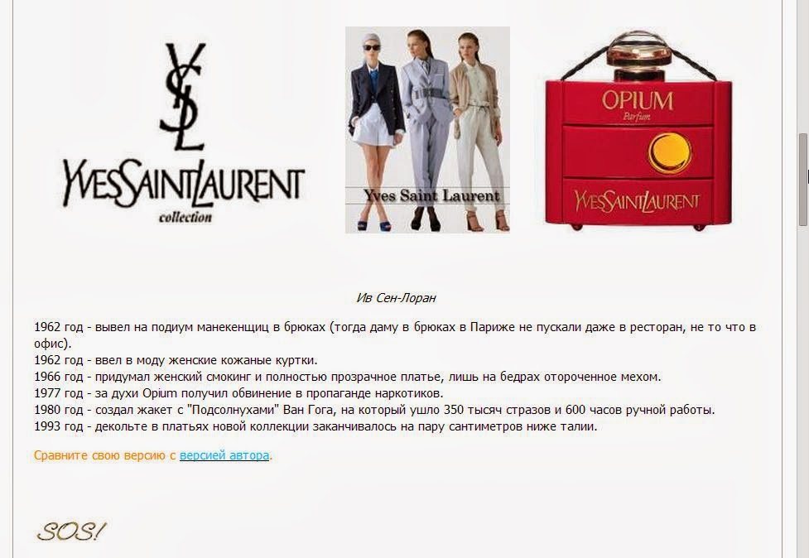
Скриншот 35 задания 5 урока (фрагмент). Это задание открытого типа. Студент видит микротекст из 6 предложений - вехи творческого пути кутюрье Ива Сен-Лорана. Среди них предпоследним в списке упомянут знаменитый жакет с "Подсолнухами" Ван Гога. Текст нужно сжать в одно предложение и записать его. Задание оснащено фотографиями и видеороликами.

В методическом плане однострочная информация может представлять не меньший интерес, чем развернутое текстовое изложение, в том случае, если несет в себе достаточный потенциал для участия в «монтаже аттракционов».
Знаменитые подсолнухи в живописи Винсента ван Гога, упомянутые в тексте о Сен-Лоране, - это бесспорный и безоговорочный изо-шок, тот самый "аттракцион", который своей яркой и солнечной агрессией должен подвергнуть зрителя мощному чувственному или психологическому воздействию. Век спустя после смерти Ван Гога, экспрессия его полотен обеспечила великому Иву Сен-Лорану, основателю Модного Дома "Yves Saint Laurent", ошеломляющий успех на показе 1988 года, где кутюрье представил публике коллекцию коротких жакетов с вышитыми подсолнухами Ван Гога. Трудоемкая вышивка сделала эти великолепные жакеты самыми дорогими предметами дизайнерской одежды в мире, и один из них, якобы, даже был куплен великой Катрин Денев.
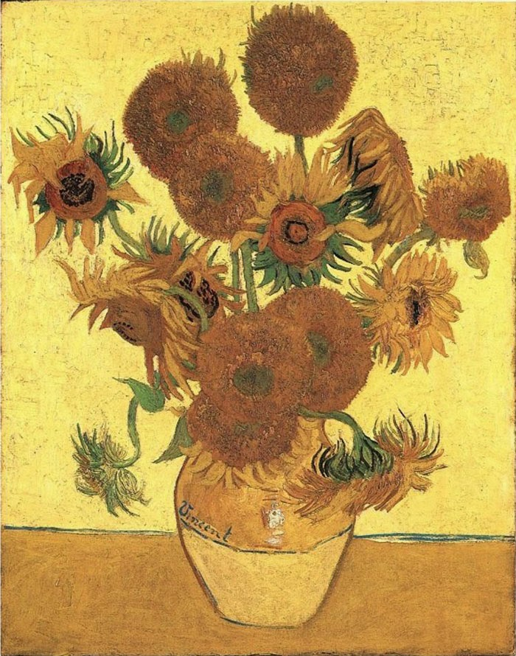
Серия картин с подсолнухами (всего их десять) и в наши дни остается знаковой в творчестве Ван Гога, а подсолнухи - символом его живописи. Две из знаменитых картин вошли в число самых любимых, известных и ценных в мире: они экспонируются в Мюнхене и в Национальной галерее в Лондоне.
Винсент ван Гог. Ваза с пятнадцатью подсолнухами. Арль, август 1888.
Холст, масло, 93х73.
Национальная Лондонская Галерея, Англия

"Подсолнух - это мое, в известном смысле" (из письма Ван Гога к брату Тео). Желтый цвет подсолнуха олицетворяет для художника дружбу и надежду, в то время как цветок сам по себе представляется "идеей, символизирующей признательность и благодарность".

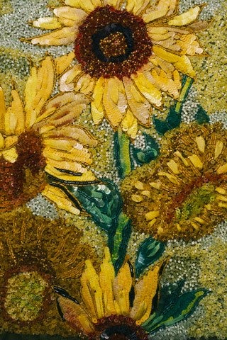  Жакет с подсолнухами от Yves Saint Laurent. Фрагмент ручной вышивки  Вышивка виртуозно имитирует знаменитую технику импасто,  которой Ван Гог владел, возможно, лучше, чем кто-либо из художников. Термин происходит от итальянского pasto, что означает густо наложенный слой краски с отпечатками того инструмента, которым она наносилась, как правило, это кисть или нож-мастихин. Такая техника позволяет создать мощный объемный эффект - изображение кажется выступающим из холста. |  | 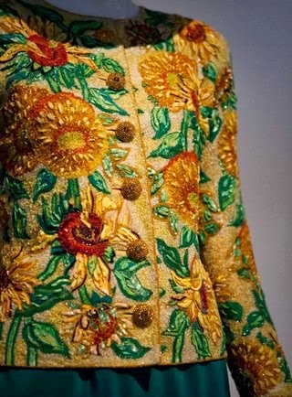  Жакет с подсолнухами от Yves Saint Laurent  "На этот жакет ушло 350 тысяч стразов и 600 часов ручной работы" (фрагмент 35 задания 5 урока "Русской газеты к утреннему кофе". Описание урока [2])

Сопряжение двух визуальных образов и двух тем – цветов Ван Гога и жакета "от кутюр" – по сути представляет собой шаг в "монтаже аттракционов" (термин авангардной эстетики XX века, заимствованный из трудов С.Эйзенштейна). «Монтаж аттракционов» – это свободный монтаж произвольно выбранных самостоятельных воздействий, но с точной установкой на определенный конечный тематический эффект» [3]. «В формулировке Эйзенштейна самым важным ему кажется идеологическая задача – эффект темы. Но, как гениальный режиссер, он интуитивно почувствовал, что главное – это эмоциональное вовлечение зрителя» [4]. Методическая же ценность приема заключается не только в защите студента от скуки, но и в том, что «монтаж аттракционов» обеспечивает решение сверхзадачи - представить системную сложность окружающего мира и увлечь идеей всеобщей взаимосвязанности и гармоничности мироздания («В широком смысле текст - это все, что окружает нас и требует нашего прочтения, толкования» [5]). Разрушая линейность повествования, "монтаж аттракционов" преодолевает одномерность нарратива, позволяет до беспредельности раздвигать рамки привычного по объему текста и превращать его в мегатекст, что обеспечивает решение важных задач учебно-методического плана: повторение пройденного, контроль знаний, увеличение объема учебного текста приращением новых тем.
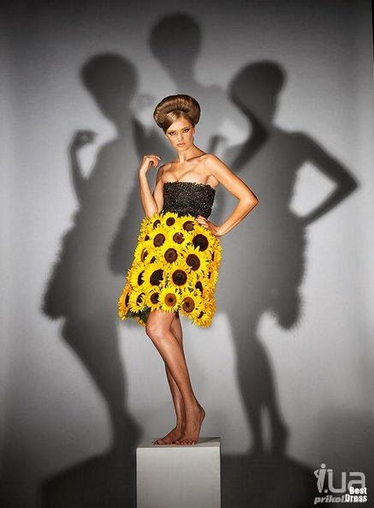  Одежда из живых цветов. Реплика темы подсолнухов. Фото из 38 задания урока-экзамена "Русской газеты к утреннему кофе". | 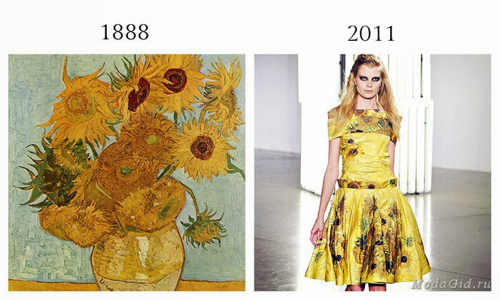  1. Ваза с двенадцатью подсолнухами. Ван Гог, 1888  2. Rodarte, SS 2012  На вопрос, почему в качестве принтов для коллекции весна-лето 2012 выбор пал именно на работы Ван Гога, сёстры Малливи – дизайнерский дуэт, открывший миру моды бренд "Rodarte", – ответили, что они были вдохновлены классикой мировой мультипликации – диснеевской «Золушкой» (подробнее [6]), и искали художника, который бы мог так же передать подобные яркие цвета. Этим художником оказался Винсент Ван Гог.

Источники

1. Бегенева Е. "Сирень" П.Кончаловского в коллекции Валентина Юдашкина ("Lilac" P.Konchalovsky to Valentin Yudashkin's collection)  "Русская газета к утреннему кофе" (blog for teachers): http://rusgazeta.blogspot.ru/2013/08/lilac-pkonchalovsky-to-valentin.html
2. Бегенева Е. Галопом по урокам (Crossing lessons) // "Русская газета к утреннему кофе" (blog for teachers): http://rusgazeta.blogspot.ru/2014/03/crossing-lessons.html
3. Эйзенштейн С. Монтаж attpaкционов // Сергей Эйзенштейн" (избр. произв. в 6 тт), "Искусство", М., 1968: http://lib.ru/CINEMA/kinolit/EJZENSHTEJN/s_montazh_attpakcionov.txt_with-big-pictures.html
4. Митта А. Кино между адом и раем // Е-Reading: http://www.e-reading.ws/book.php?book=39227
5. Плисецкая А. Стакан - твердая или жидкая часть текста? //НГ Ex Libris: http://www.ng.ru/ng_exlibris/2001-06-21/4_glass.html;
6. Бегенева Е. Русская Золушка (Russian Cinderella) // "Русская газета к утреннему кофе" (blog for teachers): http://rusgazeta.blogspot.ru/2012/06/blog-post.html

